Муниципальное бюджетное общеобразовательное учреждение

Бутурлиновская средняя общеобразовательная школа

Бутурлиновского муниципального района Воронежской области

**Конспект урока по математике**

**в 10 классе**

**«Различные способы решения тригонометрических уравнений».**

Подготовила

учитель математики

Коротких Эмма Александровна

2015 год

**Цели урока:**

Образовательные:

- систематизация знаний учащихся по теме «Методы решения тригонометрических уравнений»;

-углубление знаний по теме;

- формирование умения классифицировать тригонометрические уравнения по методам решений, применять эти методы в новой ситуации.

Развивающие:

– способствовать развитию аналитико-синтетического мышления, внимания;

- содействовать развитию логического, математического мышления учащихся.

Воспитательные:

- развивать у учащихся коммуникативные способности, элементы ораторского искусства;

- способствовать развитию творческой деятельности учащихся, потребности к самообразованию.

**Оборудование:** экран, проектор, карточки для самостоятельной работы, карточки с проверочной работой «Карусель», интерактивная доска, система опроса и тестирования PrometheanActivExpression, таблицы: «Тригонометрический круг», «Тригонометрия», «Тригонометрические уравнения», индивидуальный справочный материал,индивидуальные оценочные листы; Мордкович А.Г. Алгебра и начала математического анализа. 10-11 классы. В 2 ч. Ч. 1.Учебник (задачник) для учащихся общеобразовательных учреждений (базовый уровень), - М.: Мнемозина, 2012.

**Тип урока:** урок обобщения и систематизации знаний

**Методы обучения:**метод постановки проблемы и метод поиска решений.

**Формы организации урока:** индивидуальная, фронтальная, групповая.

**Педагогические приемы урока:**эпиграф, наблюдение, обобщение, общественный смотр знаний, самостоятельная и проверочная работы.

**План урока:**

1. Организационный момент (1 мин).
2. Систематизация теоретического материала.

1.Самостоятельная работа: блиц-опрос - контроль знаний по простейшим тригонометрическим уравнениям (система опроса и тестирования Promethean ActivExpression,системное голосование) (8 мин).

2.Повторение: методы решения тригонометрических уравнений (13 мин).

1. Проверочная работа (20 мин).
2. Итог урока. Рефлексия (2 мин).
3. Домашнее задание (1 мин).

**Конспект урока**

1. **Организационный момент урока.**

**Учитель**

- Сегодня на уроке мы будем учитьсяприменять различные методыв решении тригонометрических уравнений, которые занимают важное место в математическом анализе. Математика способствует развитию умений анализировать, сопоставлять, творчески мыслить. Правильное решение по-своему красиво, а поиск решения всегда интересен. Эпиграфом нашего урока будут словаМ. И. Калинина:

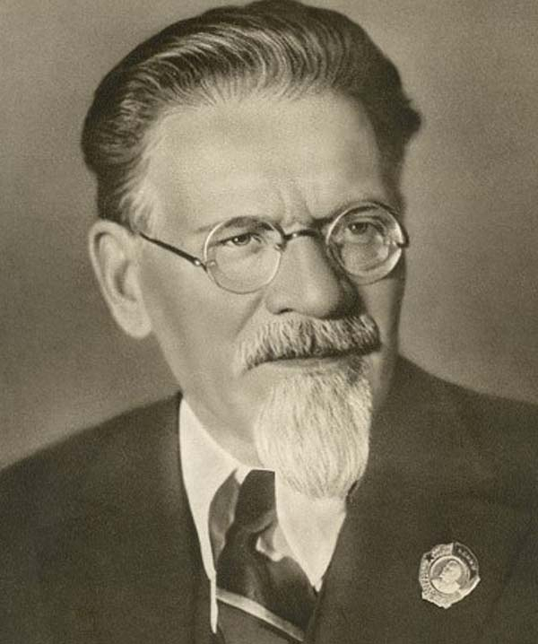

**«Если вы хотите участвовать в большой жизни, то наполняйте свою голову математикой, пока есть к тому возможность. Она окажет вам потом огромную помощь во всей вашей работе».**

**II. Систематизация теоретического материала**

Учитель.

- Посмотрите на уравнения **(слайд).** Каким способом их можно решить? (постановка проблемы).

**Пример 1 $\sin{2х=}\frac{\sqrt{2}}{2}$**

**Пример 2** cos(x/5)=1

**Пример 3**. 1 + $\sin{x \cos{x= \sin{x+ \cos{x.}}}}$

**Пример 4 $sin2{x=\cos{x}}$**

**Пример 5.** Решите уравнение

2sin2(x)+3cos(x)=0

**Пример 6.**

**Пример7.**2sin2(x)+3cos(x)=0

**Пример 8. $\cos^{2}{x-\sin^{2}{x-}\cos{x}= 0.}$**

**Учащиеся** дают разные ответы.

**Учитель**

- Сравните и сопоставьте эти уравнения. Разбейте их на группы. Какими способами можно решить каждую получившуюся группу уравнений?

**Учащиеся**

- Решение простейших уравнений: примеры 1,2

- Метод разложения на множители:примеры 3, 4.

- Метод замены переменных: примеры 5 ,6.

- Решение уравнений с помощью применения тригонометрических формул:примеры 7, 8

**Учитель**

Верно. Все тригонометрические уравнения, как правило, сводятся к простейшим уравнениям, которые мы научились решать с помощью общих формул простейших тригонометрических уравнений, их частных случаев, а также с помощью тригонометрических формул. Обратите внимание на таблицы и справочный материал:

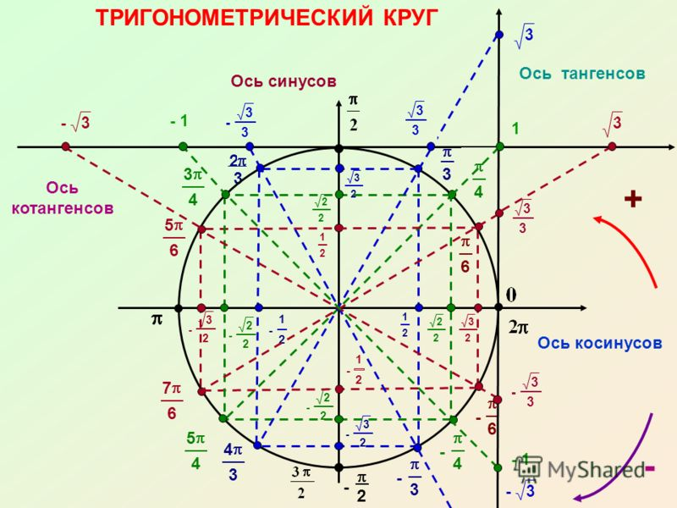

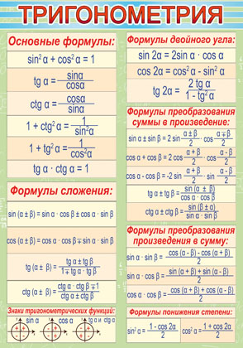

**Справочный материал (на рабочем столе учащихся).**

**Тригонометрические формулы.**

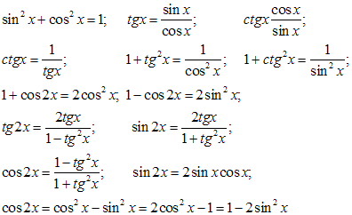

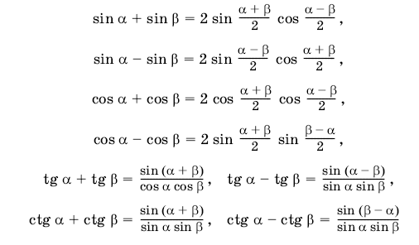

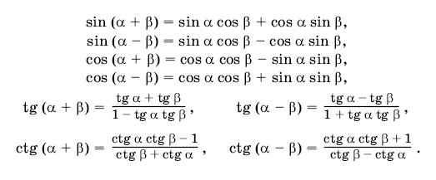

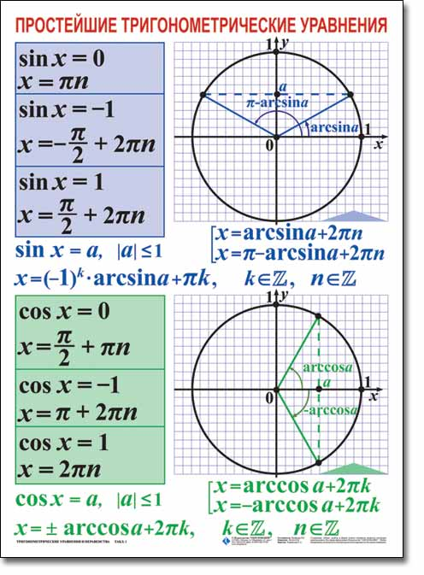

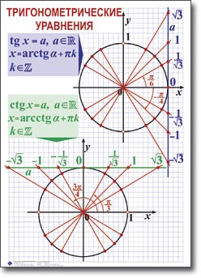

**Справочный материал (на рабочем столе учащихся).**

**Тригонометрические уравнения.**

С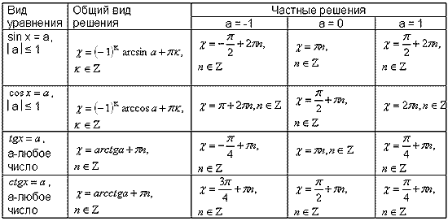

**Учитель:**

Проверим ваши умения по решению простейших тригонометрических уравнений.

**1. Самостоятельная работа.**

Блиц-опрос (проверка - системное голосование)

За правильное решение учащиеся получают балл (самопроверка с последующей записью баллов в оценочный лист)

**Оценочный лист**

|  |  |  |
| --- | --- | --- |
| **Фамилия, имя** |  | |
| **№ п/п** | **Вид работы** | **Количество баллов** |
|  |  |  |
|  |  |  |

|  |  |  |
| --- | --- | --- |
| **№ п/п** | **Уравнение** | **Корни** |
| **1** |  | нет решений |
| **2** |  |  |
| **3** |  |  |
| **4** |  |  |
| **5** |  |  |

**2. Повторение.**

**Учитель:**

- А сейчас вам предстоит работа в группах. Вы должны представить решение тригонометрического уравнения указанным методомв карточкеи составить алгоритм решения

**Учащиеся** делятся на группы разной подготовленности. Обсуждают коллективно решение примеров.

**Учитель:**

Проверка задания: один человек группы произносит алгоритм решения тригонометрического уравнения, сверяясь с решением, предоставленным на слайде(используется материалы курса «Уравнения и неравенства в школьном курсе математики», П.В. Чулков, лекция №5, - М.: Педагогический университет «Первое сентября», 2010)

**Слайды**

**1 группа.** Решение простейших уравнений.

**Пример 2(слайд)**

Решить уравнение:

cos(x/5)=1   
**Решение:**x/5= ± arccos(1) + 2πk.

x/5=πk

x=5πk

**Ответ:**5πk, $где k ∈Z.$

**2 группа**. Метод разложения на множители.

**Пример 3 (слайд).**

Решите уравнение 1 + $\sin{x \cos{x= \sin{x+ \cos{x.}}}}$

**Решение**. Перепишем уравнение в виде:

1 + $\sin{x\cos{x= \sin{x+ \cos{x ↔(1- \sin{x)-(\cos{x- \sin{x\cos{x)=0 ↔}}}}}}}}$

$$↔(1- \sin{x)(1- \cos{x)=0 ↔ \left[\begin{matrix}\sin{x=1} \\ \cos{x=1}\end{matrix}↔\right[\begin{matrix}x= \frac{π}{2}+2πn \\ x=2πn,\end{matrix}}}$$

**Ответ**: $\frac{π}{2}+2πn, где m, n ∈Z$

**3 группа**. Метод замены переменных.

**Пример 5 (слайд).**

Решите уравнение $2\sin^{2}{x+ \cos{x-1=0.}}$

**Решение.** Запишем уравнение в виде $2(1- \cos^{2}{x)+ \cos{x-1=0, }}$ откуда $2\cos^{2}{x- \cos{x-1=0.}}$

Заметим, что данное уравнение представляет собой квадратное уравнение относительно $\cos{x}$. Обозначим $t= \cos{x,}$ получим уравнение

$2t^{2}-t-1=0,$ корни которого $t_{1}=1 и t_{2}= - \frac{1}{2}.$

Получаем два случая:

1) откуда $x=2πk, k ∈Z;$

2) $\cos{x= -0,5, откуда x= ±\frac{2π}{3}}+2πn, n∈Z.$

**Ответ: $2πk, ±\begin{matrix}2π \\ 3\end{matrix}+2πn, где n, k ∈Z.$**

**Учитель.**

Методом замены можно решать «однородные тригонометрические» уравнения. Тригонометрическое уравнение называют *однородным*, если после некоторой замены полученный многочлен от двух переменных составлен из одночленов одинаковой степени. Например:

**Слайд**

Решите уравнение $5\sin^{2}{x-8\sin{x \cos{x- \cos^{2}{x= -2.}}}}$

**Решение.** Перепишем уравнение в виде

$$7\sin^{2}{x-8\sin{x\cos{x+ \cos^{2}{x=0.}}}}$$

Получили уравнение, однородное относительно $\sin{x и \cos{x.}}$

Рассмотрим два случая:

1) что невозможно, поскольку $\sin^{2}{x+ \cos^{2}{x=1; }}$ в этом случае корней нет.

2) тогда разделим обе части уравнения на $\cos^{2}{x:}$

$$7{tg}^{2}x-8 tg x+1=0.$$

Пусть y = tgx. Получим: $7y^{2}-8y+1=0,$ откуда $y_{1}=1, y_{2}$ = $\frac{1}{7}$.

Осталось решить уравнения tgx = 1 и tgx = $\frac{1}{7}$.

**Ответ: $\frac{π}{4}+ πm, arctg\frac{1}{7}+ πm, где m ∈Z.$**

**4группа.**

Решение уравнений с помощью применения тригонометрических формул.

**Примеры 7 (слайд).**

Решить уравнение:

2sin2(x)+3cos(x)=0  
**Решение:**  
Воспользуемся тождеством:

sin2(x)+cos2(x)=1  
Наше уравнение примет вид:

2-2cos2(x)+3cos(x)=0  
2cos2(x)- 3 cos(x) -2 = 0   
введем замену t=cos(x): 2t2 -3t - 2 = 0  
Решением нашего квадратного уравнения являются корни: t=2 и t=-1/2  
Тогда cos(x)=2 и cos(x)=-1/2.  
Т.к. косинус не может принимать значения больше единицы, то cos(x)=2 не имеет корней.  
Для cos(x)=-1/2: x= ± arccos(-1/2) + 2πk; x= ±2π/3 + 2πk  
**Ответ:** x= ±2π/3 + 2πk

**Учитель:**

- При решении тригонометрических уравнений можно использовать универсальную тригонометрическую подстановку на основе

Формул**(слайд):**

$$\sin{x= \frac{2tg\frac{x}{2}}{1+ {tg}^{2}\frac{x}{2}},}\cos{x= \frac{1- {tg}^{2}\frac{x}{2}}{1+ {tg}^{2}\frac{x}{2}},}tgx= \frac{2tg\frac{x}{2}}{1- {tg}^{2}\frac{x}{2}}.$$

Если $t=tg\frac{x}{2},$ то $\sin{x}= \frac{2t}{1+ t^{2}},\cos{x}= \frac{1- t^{2}}{1+ t^{2}},tgx= \frac{2t}{1- t^{2}}.$

С помощью универсальной подставки мы можем любое уравнение вида $f(\sin{x; \cos{x;tgx;ctgx)=0}}$ свести к алгебраическому уравнению. Важно при этом помнить, что, делая замену, мы можем потерять те корни исходного уравнения, для которых $tg\frac{x}{2}$ не определен, то есть значения $x= π+2πn, n ∈Z.$ Их мы должны проверять отдельно.

В следующем примере $tg\frac{x}{2}$ встречается изначально, поэтому универсальная подстановка не может привести к потере корней указанного вида.

**Слайд**

Решим уравнение $\cos{x+tg\frac{x}{2}=1.}$

**Решение (учащиеся записывают в тетради)**

Сделаем универсальную подстановку $t=tg\frac{x}{2}$, тогда

$$\frac{1- t^{2}}{1+ t^{2}}+t=1 ↔ t^{3}- 2t^{2}=0 ↔ t_{1}=0; t_{2}=1.$$

Таким образом:

а) $tg\frac{x}{2}=0, откуда x=2πk, k ∈Z;$

б) $tg\frac{x}{2}=1, откуда x= \frac{π}{2}+2πn, n ∈Z.$

**Ответ: $2πk, \frac{π}{2}+2πn, n, где k ∈Z.$**

**Учитель.**

В заданиях ЕГЭ встречаются тригонометрические уравнения, решаемые способом отбора корней. Рассмотрим решение такого уравнения **(слайд):**

Найдите корни уравнения $ctg 2x= -1,$ принадлежащие промежутку $\left(-π; \left.-\frac{π}{8}\right]\right.$.

**Решение.**Корни данного уравнения можно найти из соотношения

$2x= -\frac{π}{4}+ πk,$ откуда получаем, что $x= -\frac{π}{8}+ \frac{πk}{2}, где k ∈Z.$

Но $-π <x ≤ -\frac{π}{3}.$ Тогда $-π < - \frac{π}{8}+ \frac{πk}{2} ≤ - \frac{π}{3}.$

Решим это двойное неравенство: $- \frac{7π}{8}<\frac{πл}{2} ≤ - \frac{5π}{24}, откуда$

$$- \frac{7π}{4}< πk ≤ - \frac{5π}{12} и- \frac{7}{4}<k ≤ - \frac{5}{12}.$$

Полученное неравенство выполнено, если k = $- 1.$

**Ответ: $- \frac{5π}{8}.$**

**Учитель**

1. **Дифференцированная проверочная работа «Карусель».**

Каждому ученику выдается карточка с заданием. Сделав одно задание, ученик передает свою карточку соседу по кругу, вписывая свою фамилию напротив выполненного примера.

**Карта №1**

|  |  |  |  |
| --- | --- | --- | --- |
| **№ п/п** | **Пример** | **Ответ** | **Фамилия, имя обучающегося** |
| **1** | sin(7x)= 1/2 |  |  |
| **2** | 3 sin 2(x) + √3sin (x) cos(x) = 0 |  |  |
| **3** | cos2(2x) -1 - cos(x) =√3/2 -sin2(2x) |  |  |
| **4** | 3sin2(3x) + 10 sin(3x)cos(3x) +  3 cos2(3x) =0 |  |  |
| **5** | sin(3x)= √3/2.  Найти все корни на отрезке [π/2; π ]. |  |  |

**Карта №2**

|  |  |  |  |
| --- | --- | --- | --- |
| **№ п/п** | **Пример** | **Ответ** | **Фамилия, имя обучающегося** |
| **1** | cos(3x)= √3/2 |  |  |
| **2** | ctg2(x) + 2ctg(x) + 1 =0 |  |  |
| **3** | 2 sin2х - 2sin 2х +1 =0 |  |  |
| **4** | 5 sin2х - 3 sinхcosх - 2 cos2х =0 |  |  |
| **5** | sin(2x)= √3/2.  Найти все корни на отрезке [0; π ]. |  |  |

**Карта №3**

|  |  |  |  |
| --- | --- | --- | --- |
| **№ п/п** | **Пример** | **Ответ** | **Фамилия, имя обучающегося** |
| **1** | sin(7x)= 1/2 |  |  |
| **2** | 2 sin2 x – sin x cosx =0 |  |  |
| **3** | 1- 4 sin 2x + 6 cos2х = 0 |  |  |
| **4** | 5 sin2 х + sin2х - cos2х =1 |  |  |
| **5** | cos(1/2x)= √2/2.  Найти все корни на отрезке [0;π]. |  |  |

**Карта №4**

|  |  |  |  |
| --- | --- | --- | --- |
| **№ п/п** | **Пример** | **Ответ** | **Фамилия, имя обучающегося** |
| **1** | ctg(0.5x) = -1.7 |  |  |
| **2** | 3 cos2х + 2 sin х cos х =0 |  |  |
| **3** | 2 sin x - 3 cos x = 4 |  |  |
| **4** | 5 sin2 х + 2 sinхcos х - cos2х =1 |  |  |
| **5** | sin(3x)= 1.  Найти все корни на отрезке [0;π/2]. |  |  |

**Карта №5**

|  |  |  |  |
| --- | --- | --- | --- |
| **№ п/п** | **Пример** | **Ответ** | **Фамилия, имя обучающегося** |
| **1** | tg(4x) = √3 |  |  |
| **2** | 4 sin2 х - 2sinх cos х - 4 cos2х =1 |  |  |
| **3** | 2 sin x - 5 cos x = 3 |  |  |
| **4** | 6 sin2х - 5 sinх cos х + cos2х =0 |  |  |
| **5** | cos(4x)= √2/2.  Найти все корни на отрезке [0;π]. |  |  |

**При проверке работы учитель и ученики-консультанты заполняют таблицу:**

|  |  |  |  |  |
| --- | --- | --- | --- | --- |
| **№ п/п** | **Фамилия, имя обучающегося** | **Номера выполненных заданий** | **Количество баллов** | **Оценка** |
|  |  |  |  |  |
|  |  |  |  |  |
|  |  |  |  |  |
|  |  |  |  |  |

**5. Подведение итогов. Рефлексия.**

Учитель: Итак, подведем итоги урока.

Решение тригонометрических уравнений состоит из двух этапов.  
Первый - преобразование уравнения для получения его простейшего вида. 2

Второй - решение полученного простейшего тригонометрического уравнения. Существуют основные методы решения уравнений такого вида:

Какие методы решения тригонометрических уравнений мы сегодня повторили?

Ответы **учащихся:**

1. Разложение на множители.
2. Метод замены переменной:

- сведение к квадратному уравнению;

- сведение к однородному уравнению;

- универсальная тригонометрическая подстановка.

3.Отбор корней

**Учитель**

Оцените свою работу по вашим оценочным листам

(дает дополнительные баллы отличившимся ученикам).

**Рефлексия.**

**Учитель**

Продолжите фразу:

* Вызвало затруднения задание…
* Самым интересным при работе для меня было…

**6. Домашнее задание, инструкция о его выполнении (слайд)**

Решить уравнение:

* 2 sin2 x + cos 4 x = 0
* sin4 x + cos4 x = cos22 x + ¼
* sin 2 x = cos x - sin x
* √3 cos x + sin x = 2

№ 23.14 Задачник Алгебра и начала анализа 10 класс, А.Г. Мордкович.

При решении первого уравнения воспользуйтесь формулой понижения степени.

**Литература**

1. Алексеев А. Тригонометрические подстановки. // Квант. - 1995. - №2. -с. 40 - 42.

2. Гилемханов Р.Г. О преподавании тригонометрии в 10 классе по курсу В //Математика в школе. 2001-№ 6 -с. 26-28.

3. ЕГЭ. Математика 2008.Сборник экзаменационных заданий. Денищева Л.О., Рязановский А.Р., Семёнов П.В. – М., изд-во «Эксмо-Пресс», 2008.

4. Крамор В.С. Тригонометрические функции. - М.: Просвещение, 1979.

5. Мордкович А.Г. Методические проблемы изучения тригонометрии в общеобразовательной. //Математика в школе. 2002 - № 6 - с.32-38.

6. Мордкович А.Г. Алгебра и начала математического анализа. 10-11 классы. В 2 ч. Ч. 1. Учебник (задачник) для учащихся общеобразовательных учреждений (базовый уровень), - М.: Мнемозина, 2012.

7. Синакевич С.В. Тригонометрические уравнения - М.: Учпедгиз, 1959.

8. Чулков П. В. Уравнения и неравенства в школьном курсе математики. - М.: Педагогический университет «Первое сентября», 2010

Интернет - источники

Сайт «Вся элементарная математика»

<http://www.bymath.net/studyguide/tri/sec/tri16.ht>